|  |  |
| --- | --- |
|  | Departament de Religió  PENDENTS 1r ESO |

NOM DE L’ALUMNE/A GRUP

DOSSIER RECUPERACIÓ PENDENTS

PRIMER D’ESO RELIGIÓ

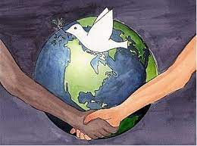

LLEGEIX LA INFORMACIÓ I RESPON A LES PREGUNTES DEL DOSSIER.

1. LA RELIGIÓ A LA PREHISTÒRIA.
2. LA RELIGIÓ A MESOPOTÀMIA.
3. LA RELIGIÓ A EGIPTE.
4. LA RELIGIÓ A GRÈCIA.
5. LA RELIGIÓ A ROMA.
6. ELS INICIS DEL CRISTIANISME.
7. BREU BIOGRAFIA DE JESÚS DE NATZARET.
8. COM VIVIEN ELS PRIMERS CRISTIANS.
9. ELS SÍMBOLS I TEMPLES A LES DIFERENTS RELIGIONS.

**1.LA RELIGIÓ A LA PREHISTÒRIA.**

Van distingir dos mons: el natural i el més enllà.

Van crear símbols i els representaven.

Inventaren mites.

Crearen ritus i ofrenes.

Els xamans gestionaven el món religiós.

Tenien una deessa anomenada Venus. Deessa de la fertilitat de la tribu i de la terra.

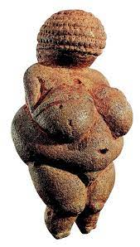

Les pintures rupestres eren rituals màgics i religiosos, creien que si pintaven l’animal posseien la seva ànima i el podrien caçar.

.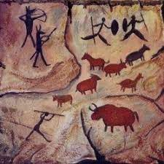

Enterraven als seus difunts en posició fetal amb el seu aixovar al costat perquè creien en una vida després de la mort.

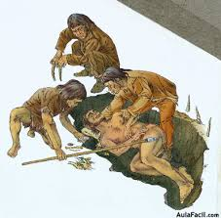

**RESPON A LES PREGUNTES:**

Com era la religió a la Prehistòria?

Quin nom té la deessa de la fertilitat de la Prehistòria?

Què són les pintures rupestres?

Com enterraven a la Prehistòria als seus difunts?

**2. LA RELIGIÓ A MESOPOTÀMIA.**

Les característiques més importants de la religió a Mesopotàmia són el politeisme (tenien molts deus), el sincretisme (fusió de dues o més divinitats), la importància del culte (donaven molta importància als rituals sagrats), uns déus ordenats jeràrquicament (de més a menys poder). Els mesopotàmics vivien amb la màgia i l'endevinació molt presents a les seves vides, tant era així que els seus governants prenien grans decisions com anar a la guerra o casar-se segons el consell dels mags i endevinadors.

Els temples mesopotàmics són els ziggurats

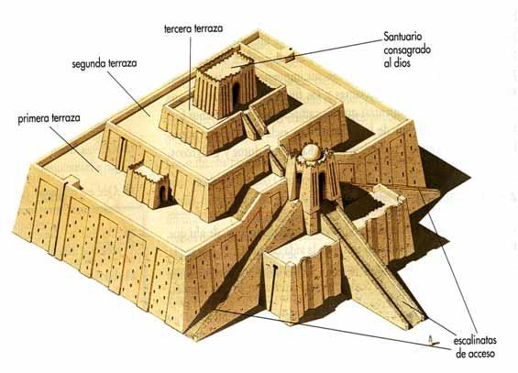

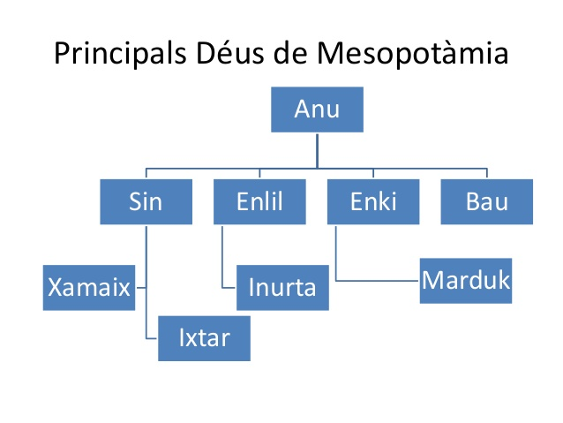

**RESPON A LES PREGUNTES:**

1- QUINES SÓN LES PRINCIPALS CARACTERÍSTIQUES DE LA RELIGIÓ MESOPOTÀMICA?

2- COM ES DIUEN ELS TEMPLES DE MESOPOTÀMIA?

3- ESCRIU EL NOM DE TRES DÉUS MESOPOTÀMICS.

**3. LA RELIGIÓ A EGIPTE**

Característiques de la religió de l’Antic Egipte:

La religió egípcia era politeista, tenia diversos déus i divinitats zoomorfes perquè eren déus que tenien formes dels animals que els envoltaven. Cada ciutat tenia els seus déus locals, però els més populars eren adorats a tot el territori en temples nacionals que els faraons havien fet construir i els sacerdots cuidaven.

Aquesta religió també tenia un componet màgic i tot un món d’amulets i supersticions.

Una característica de la religió egípcia era la creença de que els éssers estaven formats de cos i ànima o *ka*, que era el que vivia en el més enllà si es seguien tota una sèrie de rituals i el cos es conservava.

Creien en una vida després de la mort i per això momificaven els seus difunts perquè no es podriguesin.

El text més famós d'aquesta creença en el camí que havia de fer l'ànima per a fer el viatje d'ultratomba es el "llibre dels morts", aquest n'és un exemple:

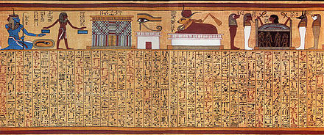

Principals déus egipcis:

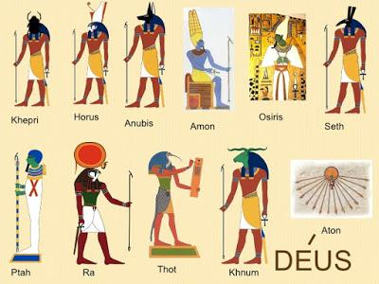

**RESPON A LES PREGUNTES**:

Quines són les principals característiques de la religió egípcia?

Escriu dos noms de déus egipcis.

**4. LA RELIGIÓ A GRÈCIA.**

Els grecs eren politeistes, tenien molts déus i deesses però no hi havia dogmes (veritats fonamentals de la religió) sinó que creien en els mites (històries a tall de contes amb les quals aprenien sobre la vida, la naturalesa, el bé i el mal, la voluntat dels déus...). Donaven molta importància als ritus externs que tothom practicava en públic. Els poetes eren els transmissors del saber mitològic.

La religiositat grega diferenciava entre una religió cívica lligada a la vida de les ciutats (les polis greges) i una pràctica religiosa privada molt variada que amb el pas del temps va anar apartant-se dels déus oficials per apropar-se a l'espiritualitat interior.

A Grècia no va existir una classe sacerdotal, tot ciutadà podia ser elegit per ocupar-se de les funcions religioses, tal com succeïa amb els altres càrrecs públics.

Principals déus grecs:

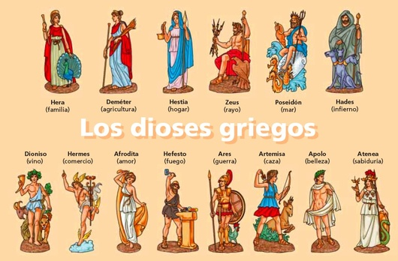

**RESPON A LES PREGUNTES**:

Quines són les principals característiques de la religió grega?

Escriu el nom de dos déus grecs.

**5. LA RELIGIÓ A ROMA.**

La religió romana era politeista (creien en molts de deus), els romans adoptaren els déus grecs i els posaren noms llatins, imitaren els temples etruscs i conservaren ritus i creences greges.

Podem resumir la religió romana amb una paraula “sincretisme religiós” (una religió feta amb creences, ritus i temples de diferents religions).

L’emperador era considerat un déu a la terra.

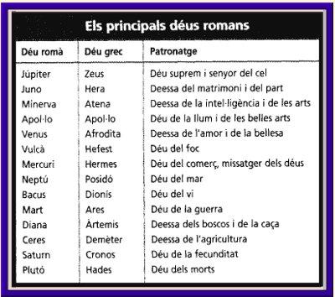

**RESPON A LES PREGUNTES**:

Què vol dir “sincretisme religiós”

Els romans eren politeistes o monoteistes?

Escriu el nom de dos déus romans.

**7. ELS INICIS DEL CRISTIANISME.**

El cristianisme és una religió monoteista basada en la vida, els ensenyaments, i d'acord al Nou Testament en la crucifixió i resurrecció de Jesús de Natzaret. Els cristians creuen que Jesús és el fill de Déu i el Messies dels jueus profetitzat en l'Antic Testament o Tanakh.

El cristianisme és monoteista, però d'un mode especial: els cristians creuen que Déu existeix en tres persones, el Pare, el Fill i l'Esperit Sant, doctrina coneguda com a Santíssima Trinitat. Hi ha vàries confessions o esglésies que s'anomenen cristianes i comparteixen aquesta base, però difereixen en altres aspectes de la seva doctrina, o en la seva organització.

La doctrina de la Trinitat afirma que el déu cristià, tot i ser un sol Déu, es manifesta en tres persones: com a Pare, com a Fill i com a Esperit Sant.

El temple del Cristianisme es diu església i el seu llibre sagrat és la Bíblia.

Les festes més importants són: Nadal , Pasqua i Pentecosta.

Els sagraments són els ritus més importants del cristianisme.

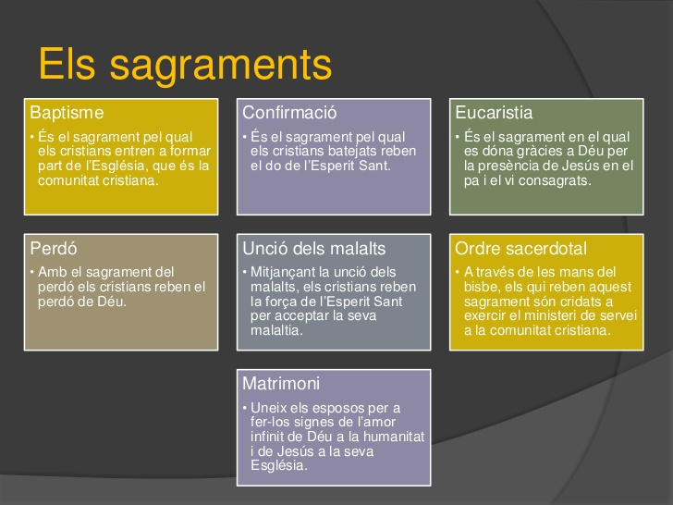

**RESPON A LES PREGUNTES**:

El Cristianisme és una religió politeista o monoteista?

Qui és el fundador del Cristianisme?

Quines són les festes més importants?

Quins són els 7 sagraments?

**8. BREU BIOGRAFIA DE JESÚS DE NATZARET**.

Jesús va néixer a Betlem, va pasar la seva infantesa a Natzaret i va morir a Jerusalem l'any 33 d.C. al començament del segle primer de la nostra era.

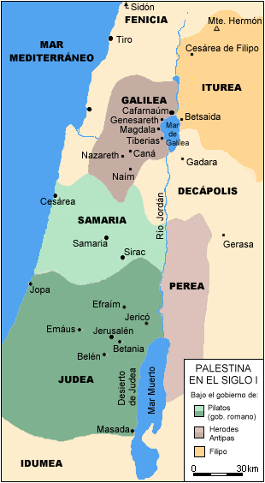

Els pares de Jesús eren Josep i Maria. Jesús practicava el Judaisme. Jesús volia transformar la manera de viure el Judaisme, ens ensenya a ser misericordiosos i estimar als pobres, als marginats, als malalts, a les dones, als infants.

Jesús es va enfrontar a les injustícies i als sacerdots jueus i per això va acabar a la creu.

Els seguidors de Jesús, que vivien com Jesús els va ensenyar, es van començar a dir cristians (seguidors del Crist, seguidors de Jesucrist).

**RESPON A LES PREGUNTES**:

Quina religió practicava Jesús de Natzaret?

On va néixer Jesús?

On va pasar Jesús la seva infantesa?

On va morir Jesús?

Com es diuen els seguidors de Jesús?

**MARCA VERTADER O FALS**:

1.Els primers cristians vivien en comunitat i compartien totes les coses.

VERTADER

FALS

2.Es reunien per pregar i celebrar l’Eucaristia.

VERTADER

FALS

3. Els primers temples cristians es deien basíliques.

VERTADER

FALS

4. El símbols més representatiu era i és la creu.

VERTADER

FALS